Maria-Alexandra Ludică

ac, is, an 3, subgrupa 4.2

Proiect Programare vizuala

Cuprins

**Introducere2**

Prezentarea programului ales2

Prezentarea modului in care a fost gandit jocul2

Descrierea temei si motivarea solutiei jocului........................................................................ 3

**Manual de utilizare al jocului3**

Pagina de start3

Primul nivel4

Nivelurile 2-3............................................................................................................................ 8

Nivelul 4............................................................................................................................... 10

Finalul jocului................................................................................................................... 13

**Concluzie15**

**Bibliografie16**

Introducere

## Prezentarea programului ales

**Scratch** este un site creat în anul 2003 de către echipa [MIT](https://ro.wikipedia.org/wiki/Massachusetts_Institute_of_Technology) de creat proiecte și animații printr-un limbaj de programare simplu, utilizând blocuri pentru lipire. Mascota site-ului este Scratch Cat (*lit.* Pisica Scratch).

Utilizatorii site-ului pot crea proiecte online folosind o interfață asemănătoare unui bloc. Scratch își ia numele de la o tehnică folosită de jockeys-ul pe disc numit „zgâriere”, în care înregistrările de vinil sunt tăiate împreună și manipulate pe un platou pentru a produce diferite efecte sonore și muzică. Ca și zgârierea, site-ul web permite utilizatorilor să amestece diferite suporturi (inclusiv grafică, sunet și alte programe) în mod creativ prin „remixarea” proiectelor.

## Prezentarea modului in care a fost gandit jocul

Maze Master este inspirat din celebra categorie de jocuri „Puzzle Games”. Un labirint este un tip de joc puzzle unde jucatorul se misca in pasaje complexe, ramificate, pentru a gasi o anumita tinta. Aceasta categorie de jocuri iti dezvolta niste aptitudini cognitive, deoarece sunt facute sa-ti puna mintea la incercare. De asemenea, este un mod placut de relaxare prin joc.

## Descrierea temei si motivarea solutiei jocului

Maze Master a fost gandit pentru copiii si adultii de toate varstele, fiind un joc foarte distractiv care iti poate pune rabdarea si tenacitatea la incercare. Pe langa nivelurile de labirint, jocul prezinta si un nivel extra de Pong, Pong fiind totodata printre primele categorii de jocuri pe calculator create.

In prin plan vom avea un sprite de tip minge care va trebui sa treaca prin toate nivelurile pentru a primi un scor cat mai mare. Acest joc te va determina sa fii cat se poate de atent, deoarece va trebui sa ai grija la peretii labirintului, respectiv la a nu scapa mingea de pe paddle.

Manual de utilizare al jocului

Jocul este impartit in 4 niveluri dintre care 3 vor fi de tip labirint. Nivelurile de tip labirint vor contine obstacole care sa faca jocul mai interesant. Pentru fiecare nivel s-a folosit un tip de backdrop simplu ales din variantele puse la dispozitie de Scratch.

## Pagina de start

Pentru pagina de start am folosit un simplu backdrop numit Blue Sky. Pe acesta am pus un text care jaca rol de titlu al jocului, iar sub titlu se afla doua sprite-uri care vor avea rol de butoane de „Start Game”, respectiv „Controls”. Dupa cum se intelege deja, butonul de start ne va duce direct la primul nivel, iar butonul controls ne va trimite pe un nou decor unde ne vor fi prezentate comenzile ce trebuiesc folosite.

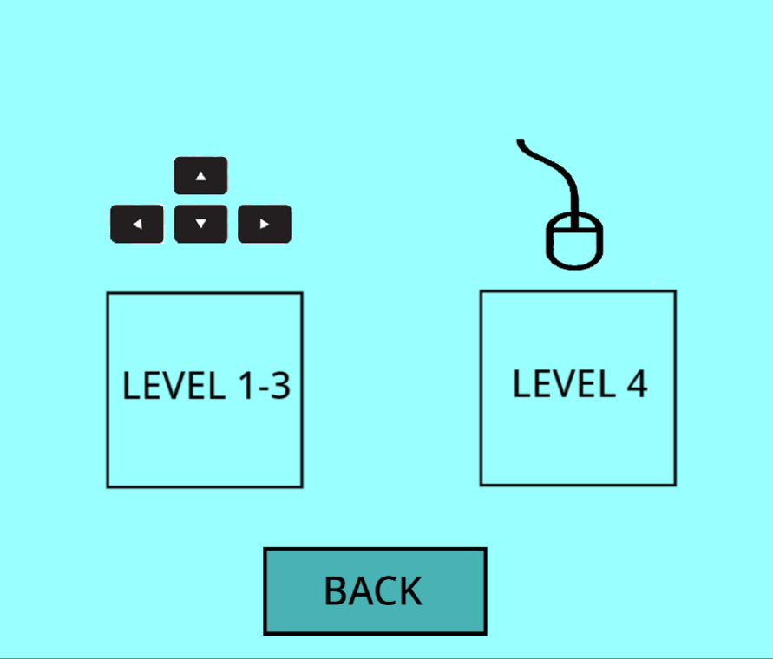

Codul aferent spriteului „Start Game”:

|  |  |
| --- | --- |
|  |  |

## Primul nivel

In primul nivel al jocului, ne este prezentat un labirint relativ simplu. Mingiuta, care joaca rol de sprite principal, va trebui sa adune minim o cheie pentru a putea trece la nivelul urmator. De mentionat este ca cheile respective isi schimba pozitia o data la 3 secunde, ceea ce va complica putin lucrurile. Totodata daca biluta va atinge cat de putin unul dintre peretii labirintului aceasta va trebui sa ia tot nivelul de la capat. Scopul principal este de a ajunge la caseta verde pentru a accede la nivelul urmator.

Sprite-ul principal, mingiuta de culoare rosie prezinta 4 costume(cate unul pentru fiecare directie de deplasare). De asemenea, peretii labirintului sunt insusi sprite-uri cu diverse costume aferente fiecarui nivel.

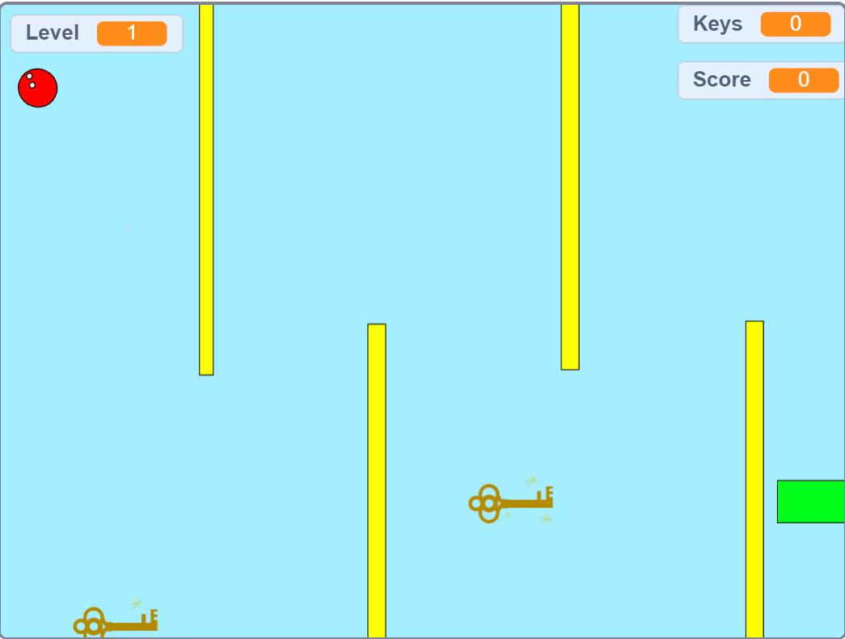

In prima faza am pozitionat mingiuta la start, am setat coordonatele (x,y) si am reusit sa i gasesc sprite-ului o dimensiune potrivita pentru a putea traversa labirintul, dar si pentru a pune pentru putin in dificultate jucatorul. Sprite-ul se va deplasa cu ajutorul sagetilor de pe tastatura. Am creat variabila Keys pentru a contoriza numarul de chei colectate de-a lungul jocului. In functie de numarul de chei colectate se va decide scorul final, care consta intr-un numar de stele.

Pentru nivelul 1 sprite-ul mingiuta va avea codul urmator:

|  |  |
| --- | --- |
|  |  |

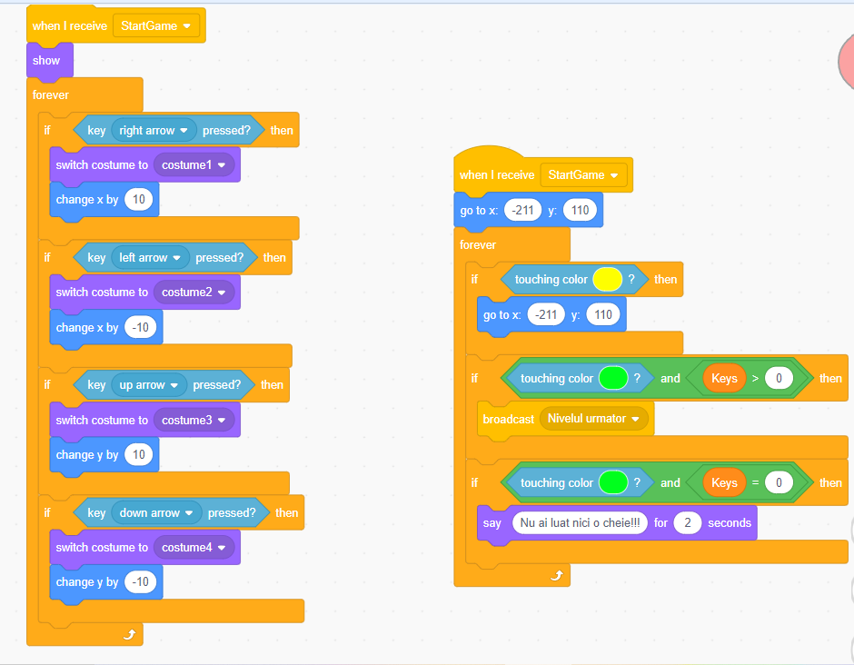

Codul aferent sprite-ului Key:



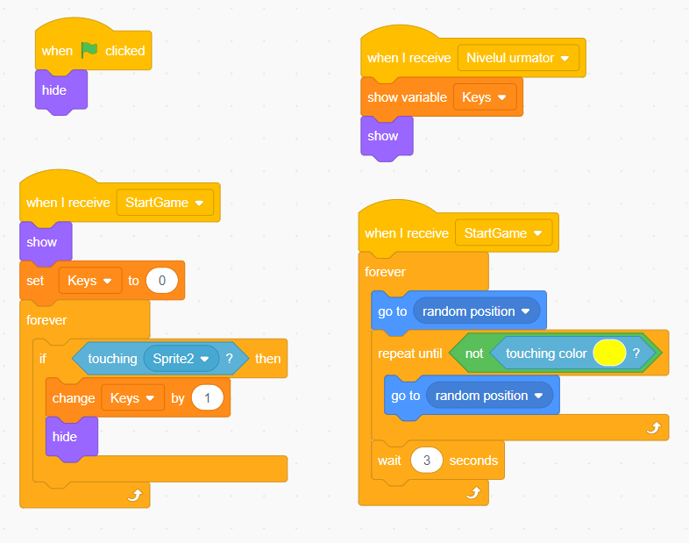

Codul aferent sprite-ului Labirint:



## Nivelurile 2-3

In aceasta parte a jocului labirinturile isi vor schimba nivelul de dificultate. In sprite-ul labirint, costumul numarul 2 reprezinta nivelul 2 si este alcatuit din niste pereti majoritatea pozitionati oblic pentru a spori concentrarea.

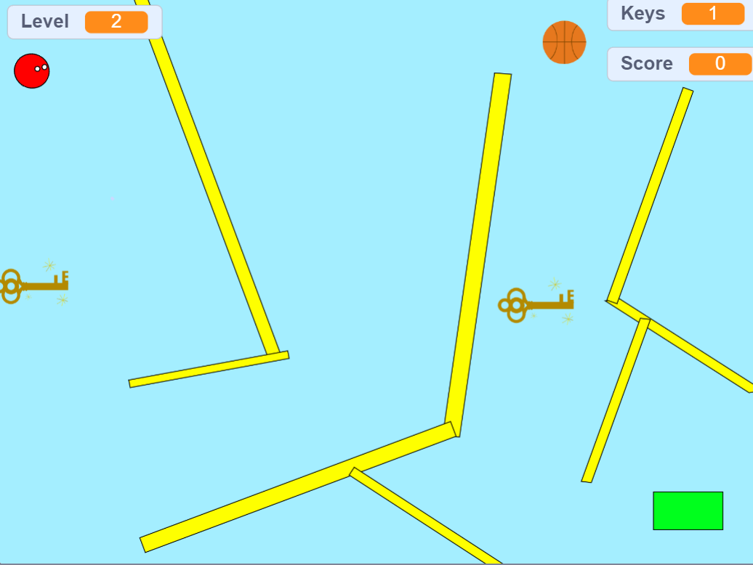

In nivelul 2 va aparea in premiera un nou obstacol. Noul obstacol este reprezentat de o minge de basket „Basketball” care se misca de sus in jos in 1.3 secunde. Dupa cum se poate intelege nu vei avea voie sa atingi mingea deoarece vei fi obligat sa reiei nivelul.

De asemenea, mingea de basket se regaseste si in nivelul al treilea. In ceea ce priveste cheile acestea sunt prezente si in cele doua nivele ramase din partea de labirinturi al jocului. Nivelul 3 este alcatuit, la fel ca al doilea nivel, dintr-un numar mai mare de pereti, pozitionati de data aceasta orizontal si vertical. Locul dintre peretii labirintului te pun mai mult la incercare, deoarece acestia sunt mai putin distantati.

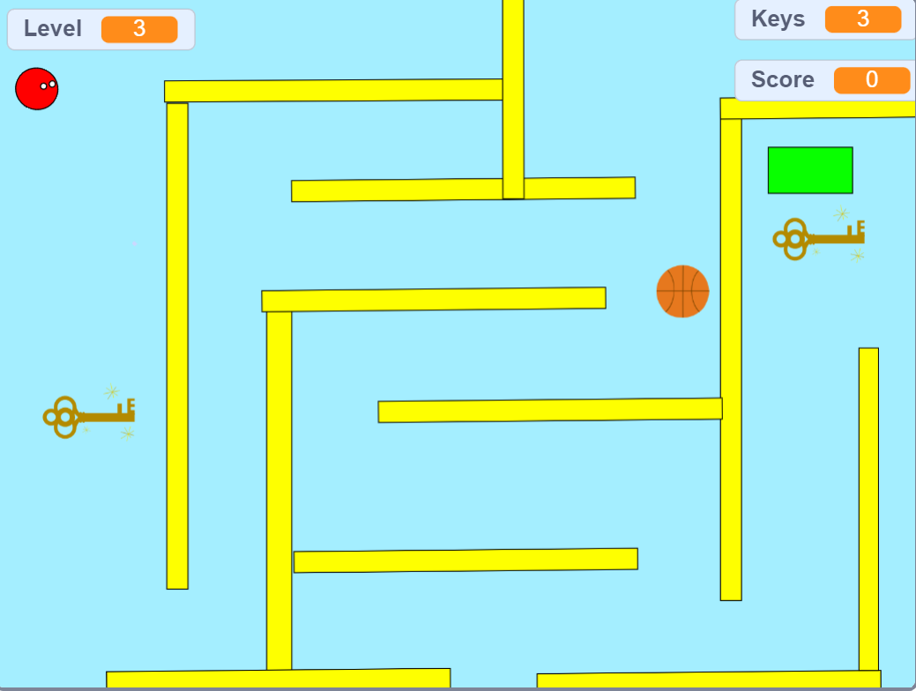

De precizat la nivelurile 2-3 nu mai este obligatoriu sa colectezi chei pentru a avansa la nivelul urmator, dar este recomandat pentru a avea un scor cat mai mare la final.

Codul aferent sprite-ului principal pentru aceste niveluri:

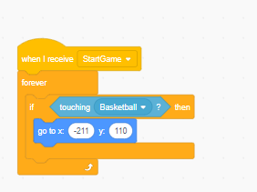

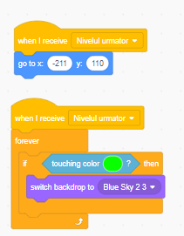

Codul aferent mingiei de basket:

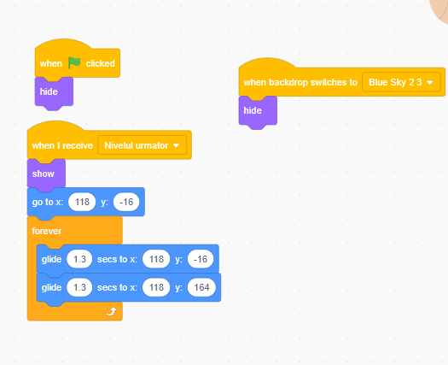

## Nivelul 4

In nivelul 4 jocul nu va mai fi unul de tip labirint, ci unul de pong. Pentru acest nivel s-a folosit un sprite paddle, respectiv un sprite de tip linie de culoare rosie. Sprite-ul paddle are rolul de a lansa mingea, iar linia rosie daca va fi atinsa de sprite-ul mingiuta va fi Game Over. Paddle-ul va fi actionat cu ajutorul mouse-ului prin miscari glisante de la stanga la dreapta.

Pentru a finaliza jocul, am decis ca scorul nivelului sa fie de 5 puncte, adica mingiuta de culoare rosie sa atinga paddle-ul de 5 ori fara sa atinga linia rosie.

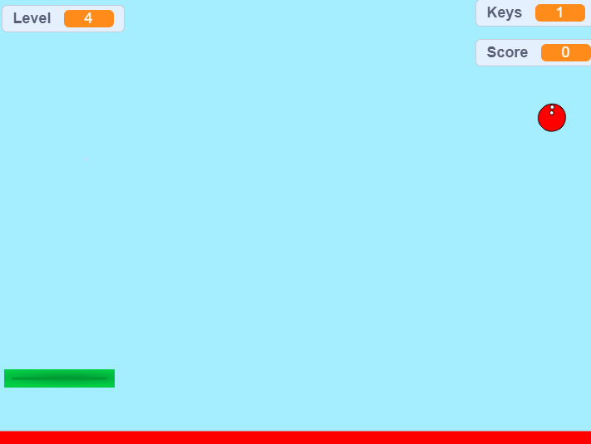

Pentru a face sprite-ul principal sa se deplaseze a trebuit sa folosim blocuri de miscare. Pentru asta am folosit urmatorul cod:

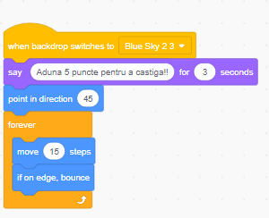

Initial am afisat un mesaj ca utilizatorul sa stie ce trebuie sa faca iar mai apoi am setat directia sprite-ului la 45 de grade. Pentru miscarea propriu-zisa am folosit blocul move, iar pentru a nu se opri am folosit „if on edge, bounce”.

Pentru momentul in care mingea rosie trebuie sa atinga paddle-ul am folosit urmatoarea secventa de cod:

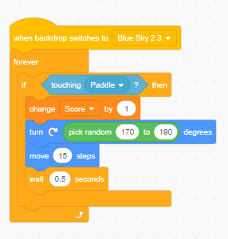

Aici s-a folosit conditia ca daca mingea va atinge paddle-ul, scorul sa se schimbe cu +1 de fiecare data iar mingea sa se deplaseze intr-o directie aleatoare intre 170-190 de grade.

De asemenea, conditia care va duce la finalizarea jocului este urmatoarea:

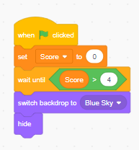

Codul aferent sprite-ului Paddle:



Codului aferent liniei de culoare rosie:



Backdrop-ul Game Over care va aparea la atingerea liniei rosie:

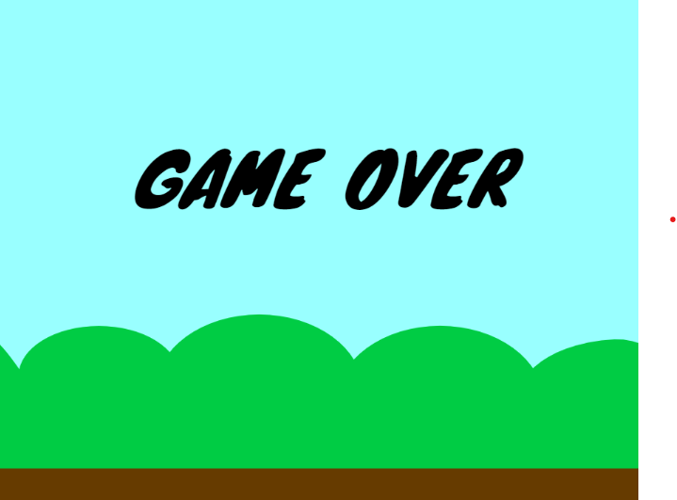

## Finalul jocului

Jocul se va finaliza cu un backdrop care va contine un text „Congratulations!”, respectiv cate un sprite care va semnifica scorul general.

Deci, pentru final vom avea trei variante:

Varianta 1:

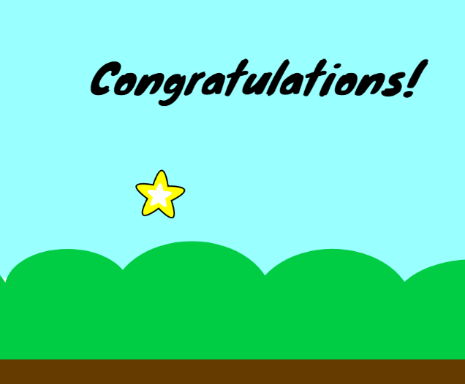

Pentru aceasta varianta am folosit un sprite cu o singura stea care va aparea atunci cand de-a lungul jocului ai acumulat o singura cheie. Codul aferent acestui sprite este urmatorul:

|  |  |
| --- | --- |
|  |  |

Varianta 2:

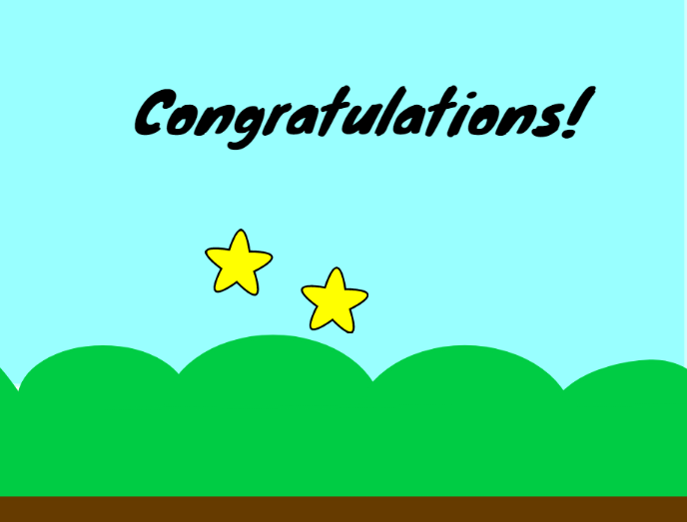

Sprite-ul folosit pentru aceasta varianta este alcatuit din doua stele. Stelele vor aparea cand jucatorul a acumulat 2-5 chei. Codul aferent acestui sprite este:

|  |  |
| --- | --- |
|  |  |

Varianta 3:

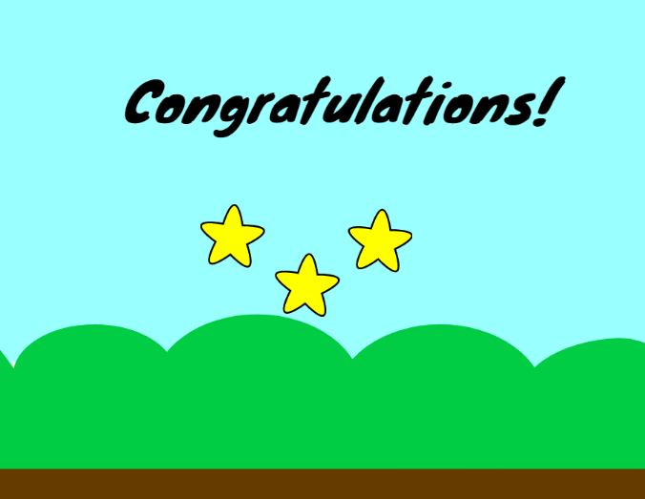

Pentru a apare asprite-ul alcatuit din cele 3 stele ducatorul trebuie sa adune toate cheile din cele 3 niveluri de labirint. Codul aferent acestui sprite este urmatorul:

|  |  |
| --- | --- |
|  |  |

Concluzie

Ideea jocului a venit din trezirea copilului din mine, pasionat inca de mic de astfel de jocuri educative si interactive. Deci, prin acest joc mi-am amintit cum era la inceput, cand inca nu se dezvoltasera jocurile din ziua de azi, iar tehnologia nu era asa de avansata.

Bibliografie

[1] Programare Vizuala-curs+laborator

[2] https://scratch.mit.edu/